Муниципальное автономное дошкольное образовательное учреждение «Детский сад №3 «Семицветик» комбинированного вида»
ИНН 2455019030, КПП 245501001, р/с 03234643047230001900
662610, Россия, Красноярский край, город Минусинск, улица Сургуладзе, дом 1,телефон 8 (39132) 4-17-15

Методические рекомендации по использованию многофункционального дидактического пособия
«Волшебная одежда»

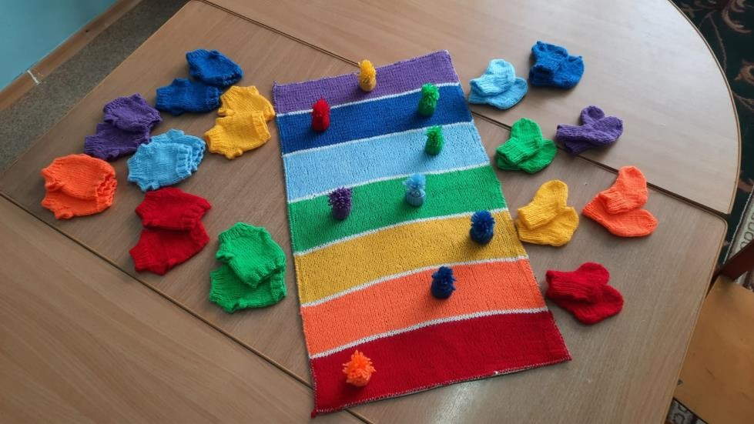

Авторы:
Рубайло С. А., учитель-дефектолог,
учитель-логопед;
Топилина М. В.,учитель-дефектолог.

2024

В связи с особенностями развития дети с ОВЗ нуждаются в целенаправленном обучении. Они не усваивают общественный опыт спонтанно. Поэтому для организации обучения и воспитания этих детей особую роль играют способы воздействия, направленные на активизацию их познавательной деятельности.
Основной формой воздействия на ребёнка являются организованные занятия, в которых ведущая роль принадлежит взрослым. Содержание занятий определяется программой. Усвоение программного материала зависит от правильного выбора методов обучения. При этом каждый педагог должен помнить о возрастных особенностях детей, об отклонениях в развитии, характерных для той или иной категории детей с ОВЗ.
Актуальность данной проблемы состоит в том, что необходимо применять такие методические приёмы, которые привлекают внимание, заинтересовывают каждого ребёнка. Дети с ОВЗ пассивны и не проявляют желания активно действовать с предметами и игрушками. Взрослым необходимо постоянно создавать у детей положительное эмоциональное отношение к предлагаемой деятельности. Этой цели и служит дидактическое пособие «Волшебная одежда». Рекомендуемое дидактическое пособие разрабатывалось в соответствии с требованиями ФГОС. Оно обладает многофункциональностью, доступностью в изготовлении, безопасностью.
Возраст: 4-7 лет.
Целевая аудитория: данное пособие используется на всех уровнях развития ребёнка с РАС, у\о, ЗПР. Так как пособие многофункциональное, поэтому некоторые игры можно использовать в нескольких вариантах, в разных видах деятельности.
Формы работы с пособием: индивидуальная, подгрупповая (2 человека).
Комплектация пособия: шапочки, кофты, носочки жёлтого, оранжевого, красного, зелёного, голубого, синего, фиолетового цветов. Вязаное полотно из семи цветов радуги. Цветные крышки, схемы для выкладывания последовательности одежды разных цветов, 4 стойки с бельевой верёвкой, прищепки разноцветные, муляжи: помидор, апельсин, слива, баклажан, уточка, листочек, колечко голубого цвета.
Цель: Формирование логических операций мышления: сравнение, обобщение, классификация, причинно-следственная связь.
Задачи:
Коррекционно-обучающие:
-активизировать познавательный интерес;
-познакомить детей с основными цветами спектра и их оттенками;
-учить различать, соотносить, классифицировать, употреблять названия цветов в речи;
-формировать пространственные представления;
-формировать навык количественного и порядкового счета;
-познакомить с названием дней недели и порядком их следования;
-способствовать обогащению пассивного и активного словаря.
Коррекционно-развивающие:
-развивать умение делать самостоятельные выводы и суждения; умение анализировать и сравнивать предметы по свойствам,
обобщать;
-развивать зрительное, тактильное, слухоречевое восприятие, внимание, память, мышление, мелкую моторику;
-развивать лексико-грамматический строй речи.
Коррекционно-воспитательные:
-воспитывать умение доводить дело до конца, усидчивость, желание играть вместе.
Ожидаемый результат.
Дети будут уметь:
-устанавливать сходства и различия предметов по существенным признакам;
-при помощи суждений делать простые умозаключения;
-осуществлять целенаправленные поисковые действия умственного плана;
-распределять предметы по группам по их существенным признакам;
-выделять один или несколько предметов из группы по определенным признакам;
-устанавливать закономерность;
-иметь представления об основных цветах и их оттенках, количественном и порядковом счёте, последовательности дней недели, пространственных и временных представлениях;
-различать предложно-падежные конструкции;
- применять полученные знания в различных игровых условиях.

Примерные игры с многофункциональным дидактическим пособием «Волшебная одежда»
Игры на сравнение
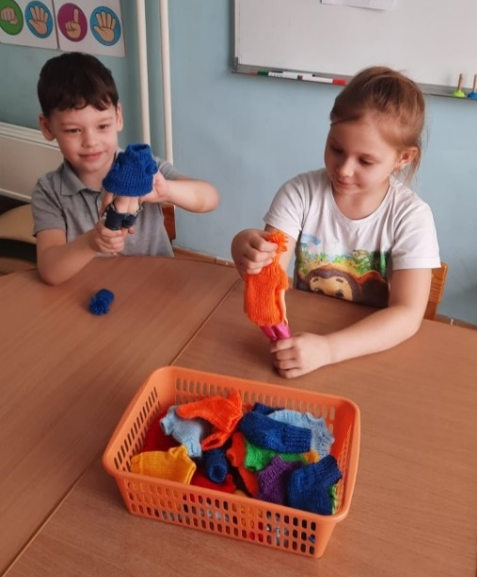
«Найди такой же» Педагог показывает ребёнку предмет (носок, шапочку, кофту) определённого цвета. Даёт инструкцию: «Найди и покажи такой же».
«Одень куклу» Педагог просит ребёнка одеть куклу на прогулку.
Даёт инструкцию: «Одень кукле кофту не красную и не жёлтую» (выбор из трёх цветов).
«Какого цвета не стало»
На бельевой верёвке развешаны носки разного цвета.
1 вариант.
Педагог просит назвать или показать цвет каждого носка, затем закрывает экраном и убирает один носок. Ребёнок отгадывает, какого цвета нет и возвращает его на место.
2 вариант.
Педагог меняю порядок цветов. Ребёнок развешивает носки в правильной последовательности.
3 вариант.
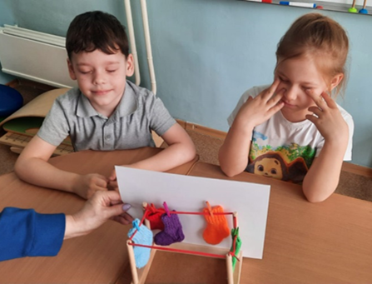
Педагог предлагает ребёнку схему в соответствии с которой он должен развешать носки.

Игры на классификацию «Разложи одежду»
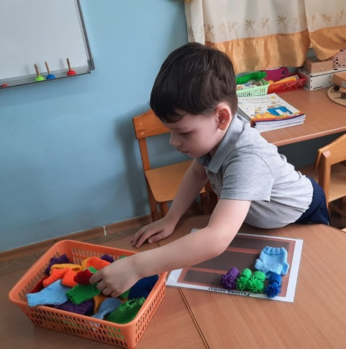
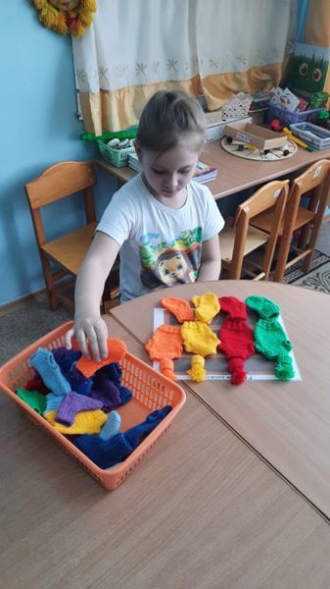
Перед ребёнком шкаф с тремя полками (картинка). Педагог даёт инструкцию: «На верхнюю полку положи все шапки. На среднюю полку - носки.На нижнюю полку -кофты.

«Разложи по цвету и форме»
Педагог по схеме предлагает выложить предметы одежды.
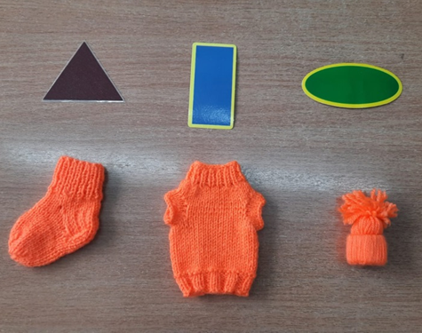

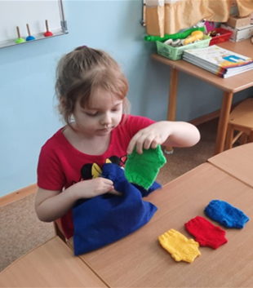
Игры на обобщение
«Чудесный мешочек»
Педагог предлагает ребёнку достать из «чудесного» мешочка только одну категорию одежды (шапки или кофты или носки).

«Четвёртый лишний»
Педагог предлагает ребёнку отличающиеся друг от друга по назначению или цвету предметы одежды.
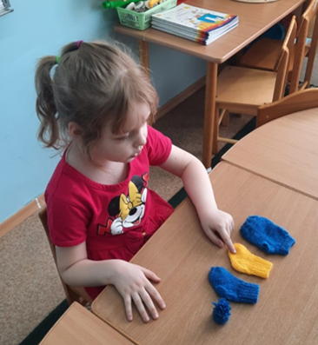
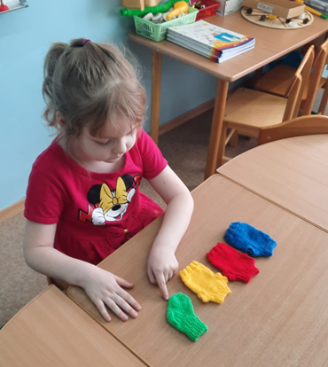

Игры на установление причинно-следственных связей
«Одежда - неделька»
Каждому дню недели соответствует определённый цвет одежды.
- Первым приходит в дом недели Понедельник. Красная одежда, как помидор - на красной дорожке.
- Второй в дом недели приходит Вторник. В этот день все вокруг стало оранжевым. Оранжевая одежда, как апельсин - на оранжевой дорожке, поэтому и одежда вся оранжевая.
- Третий в дом недели приходит Среда. Этот день любит все жёлтое, Жёлтый цвет как у цыплёнка, у солнца, поэтому он и нарядился во всё жёлтое.
- Четвёртый в дом недели приходит Четверг. Это день любит все зелёное. Зелёный цвет весенний (листики зелёные, травка зелёная и т. д), поэтому и одежда вся зелёная.
- Пятый в дом недели приходит Пятница. Этот день любит все голубое. Голубое -небо, вода, поэтому и одежда вся голубая.
- Шестой в дом недели приходит Суббота. Этот день одет в синюю одежду. Он любит все синее.
- Седьмой в дом недели приходит Воскресенье. Воскресенье любит баклажан и сливы, поэтому и одежда вся фиолетовая.
Дни недели каждый день сменяют друг друга по очереди. И никогда не путаются, потому что у них есть специальные часы. Эти часы цветные. Как вы думаете, на какой части часов должна стоять стрелка сегодня, во вторник? (на оранжевой) Переставляем стрелку на часах.
